|  |
| --- |
| VILNIAUS KOLEGIJA  ELEKTRONIKOS IR INFORMATIKOS FAKULTETAS |
|  |
| **DUOMENŲ BAZIŲ PROJEKTAVIMAS** |
| SAVARANKIŠKAS DARBAS NR.2  6531BX028 PI19A |
| |  |  |  | | --- | --- | --- | | STUDENTAS |  | Paulius Sinkevičius Jokubas Maziliauskas | |  | (parašas) |  | |  | 20 m. gruodis |  | | DĖSTYTOJAS |  | Dainius Savulionis | |  | (parašas) |  | |  | 20 m. gruodis |  | |
| 2020 m. gruodžio 16 d. |

# TURINYS

Turinys 2

Paveikslėlių sąrašas 2

Lentelių sąrašas 2

DARBŲ PASISKIRSTYMAS 3

UŽDUOTIS 3

REZULTATAI 4

• **Fizinio modelio sudarymas** 4

• **Duomenų bazės pildymas** 4

• **Duomenų bazės modifikavimas.** 5

UŽKLAUSŲ PANAUDOJIMAS 5

**Užklausų panaudojimas iš Barono knygos** 8

IŠVADOS 12

# PAVEIKSLĖLIŲ SĄRAŠAS

1 pav. Duomenų bazė 5

2 pav. INSERT INTO 5

3 pav. ,,phpMyAdmin“ 6

4 pav. Lentelė bilietas 6

5 pav. Lentelė gidas 6

6 pav. SELECT DISTINCT 7

7 pav. SELECT DISTINCT atsakymas 7

8 pav. 14 Užklausa 7

9 pav. 14 Užklausa atsakymas 8

100 pav. 12 Užklausa 8

11 pav. 12 Užklausa atsakymas 8

12 pav. 1 Užklausa 9

13 pav. 1 Užklausa atsakymas 9

14 pav. 2 Užklausa 10

15 pav. 2 Užklausa atsakymas 10

16 pav. 3 Užklausa 10

17 pav. 3 Užklausa atsakymas 11

18 pav. 4 Užklausa 11

19 pav. 4 Užklausa atsakymas 11

20 pav. 5 Užklausa 11

21 pav. 5 Užklausa atsakymas 12

22 pav. 6 Užklausa 12

23 pav. 6 Užklausa atsakymas 12

# LENTELIŲ SĄRAŠAS

1 lentelė. Studentų atsakomybė 3

# DARBŲ PASISKIRSTYMAS

1 lentelė. Studentų atsakomybė

|  |  |
| --- | --- |
| Studento vardas ir pavardė | Indėlis į darbą (%) |
| Jokūbas Maziliauskas | 50 |
| Paulius Sinkevičius | 50 |

# UŽDUOTIS

1. Duotą duomenų bazę perdaryti į MySql duomenų bazių valdymo sistemą. Taip pat turi būti atliktas duomenų įvedimas. Kiekvienoje lentelėje turi būti minimaliai 5 įrašai.
2. Duomenų bazę permodifikuoti.
3. Perrašyti užklausas, kurios yra pradiniame faile.
4. Parašyti naujas užklausas

# REZULTATAI

## **Fizinio modelio sudarymas**

Naudojome programą ,,dbForge“ (1 pav.).

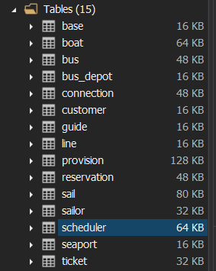

1 pav. Duomenų bazė

## **Duomenų bazės pildymas**

„INSERT INTO *lentelės pavadinimas* VALUES (*reikšmės*);“ Šios komandos pagalba buvo suvesti duomenys į duomenų bazę.

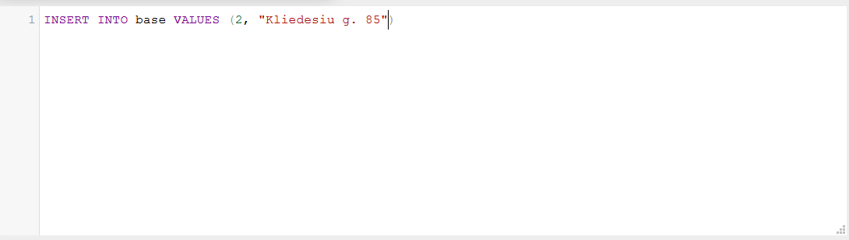

2 pav. INSERT INTO

Duomenis vedėme naudodamiesi ,,phpMyAdmin“.

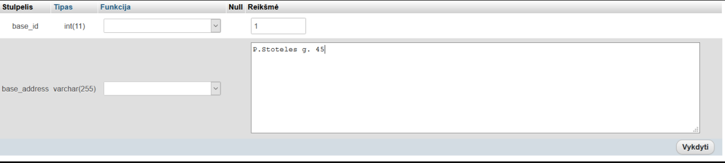

3 pav. ,,phpMyAdmin“

## **Duomenų bazės modifikavimas.**

Duomenų bazėje buvo įvestos dar 2 lentelės: gido (*angl. Guide*), bilieto (*angl. ticket*). Gido lentelė buvo susieta su tvarkaraščio (*angl. scheduler*), nes renkant tvarkaraštį laivui bus priskirtas gidas. Bilieto lentelė buvo priskirta prie laivo (*angl. boat*) lentelės, nes bilietą bus galima nusipirkt laive.

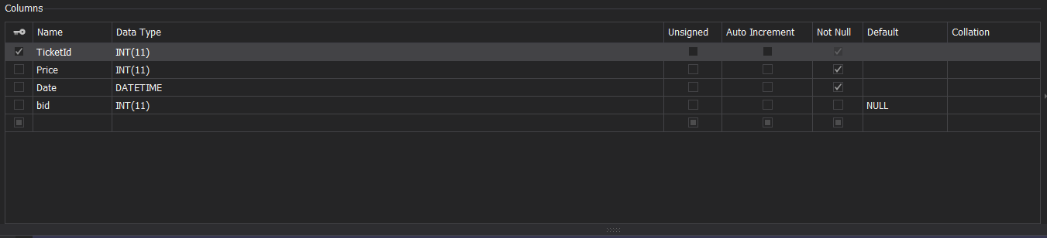

4 pav. Lentelė bilietas

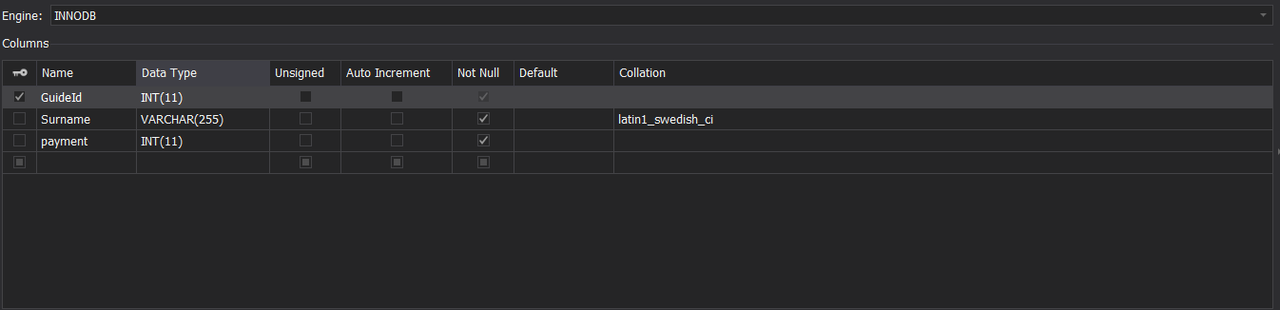

5 pav. Lentelė gidas

# UŽKLAUSŲ PANAUDOJIMAS

Iš duotųjų užklausų išsirinkome šias:

1 - Išrikiuoja visus pasirinktos spalvos laivus (6 pav., 7 pav.).

12 – Laivininkai, kurie dalyvavo mažiau negu 3 kartus(10,11 pav.).

14 - Suskaičiuoja visus skirtingų tipų laivus, skirtingų spalvų ir visų laivų sėdimų vietų ( 8,9 pav.).

**1** - SELECT DISTINCT bname FROM BOAT WHERE bcolour = 'Red';

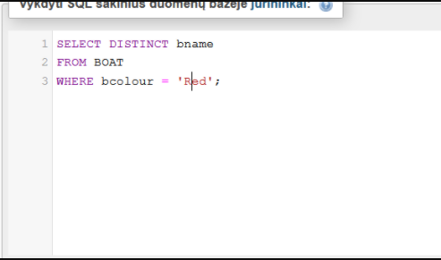

6 pav. SELECT DISTINCT

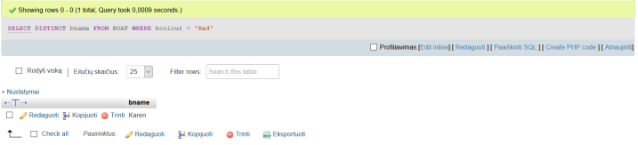

7 pav. SELECT DISTINCT atsakymas

**14** - Select * From sailor N Where (Select count(*) From SAIL sid Where N.sid = sid.sid) < 4

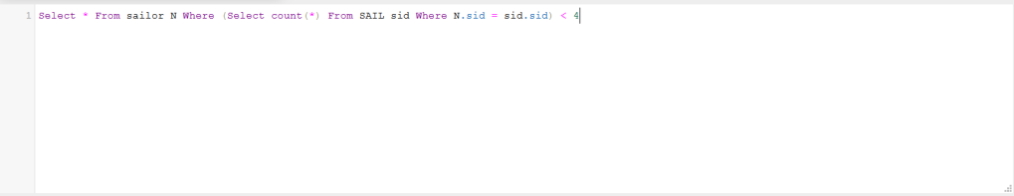

8 pav. 14 Užklausa

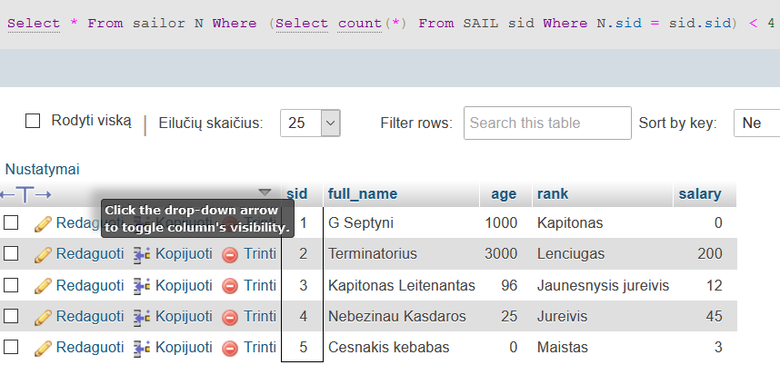

9 pav. 14 Užklausa atsakymas

**12** - Select count(distinct BTYPE) , count(distinct bcolour) , sum(seats_count) From BOAT

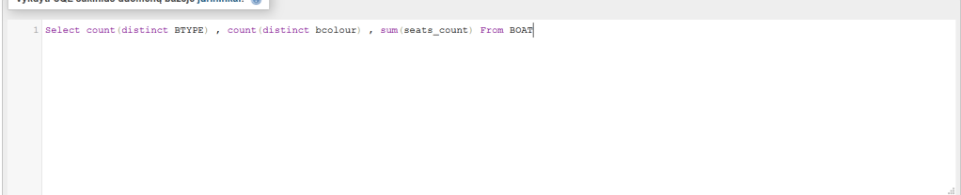

100 pav. 12 Užklausa

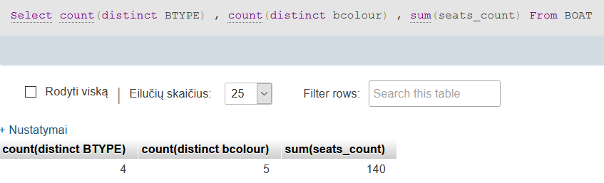

11 pav. 12 Užklausa atsakymas

## **Užklausų panaudojimas iš Barono knygos**

**Užklausos:**

1. Suskaičiuoja kiek yra skirtingų sailor rankų ( 12,13pav.)
2. Iš pasirinktų lentelių susumuojami stulpeliai ir sukuriama lentele su visais pasirinktais stulpeliais. (14,15 pav.)
3. Išrašymas pavardžių, kurie dirba prie tam tikro projekto. ( 16,17 pav.)
4. Autobuso registracijos numerio atspausdinimas (18,19 pav.)
5. Bendras susumavimas kažkuriam vienam dalykui priskirtų duomenų.( 20,21pav.)
6. Sąrašas su kriterijais išskiriant didesnius už nurodytą skaičių ir mažesnius.( 22,23pav.)

**1** - SELECT COUNT(DISTINCT rank) FROM sailor.

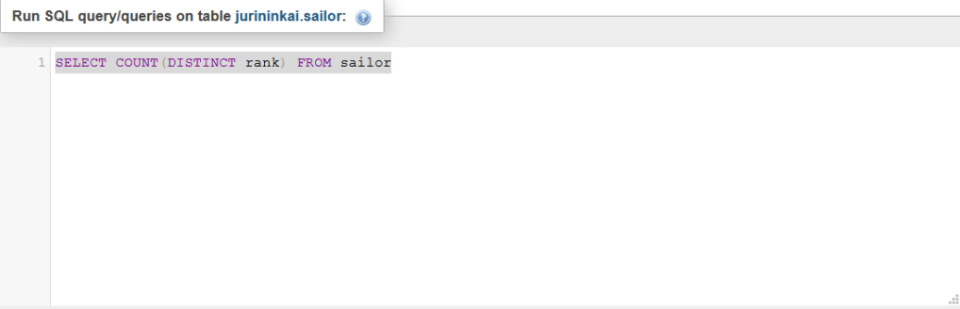

12 pav. 1 Užklausa

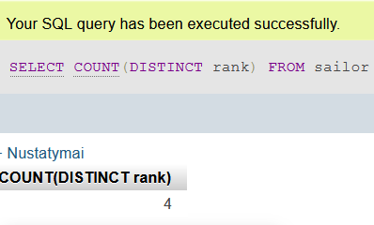

13 pav. 1 Užklausa atsakymas

**2 –** SELECT payment, salary FROM guide, sailor

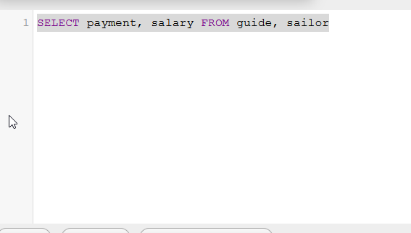

14 pav. 2 Užklausa

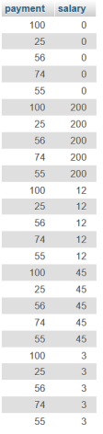

15 pav. 2 Užklausa atsakymas

**3** - SELECT Surname FROM guide WHERE guideId IN (SELECT sid FROM scheduler WHERE guideId = 1)

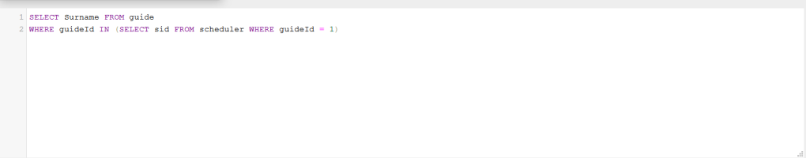

16 pav. 3 Užklausa

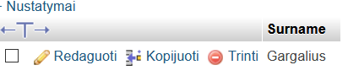

17 pav. 3 Užklausa atsakymas

**4 –** SELCET DISTINCT regNo FROM bus, (SELECT bus_price FROM bus WHERE bus_price = 63) AS ticket WHERE bus.bus_price <> 1 AND ticket.bus_price = bus.bus_price

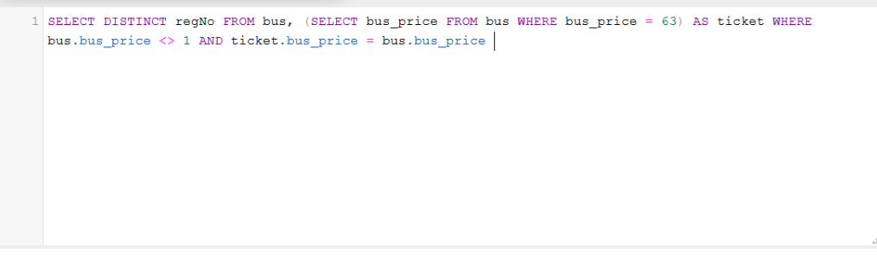

18 pav. 4 Užklausa

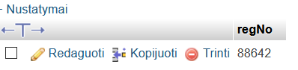

19 pav. 4 Užklausa atsakymas

**5 –** SELECTfull_name, SUM(salary) as salary FROM sailor GROUP BY full_name

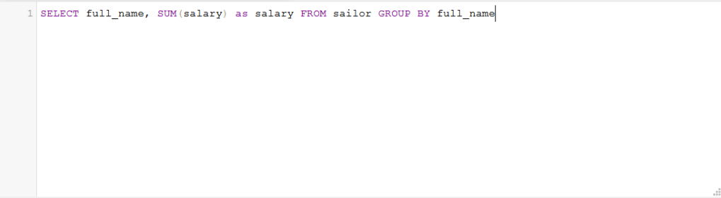

20 pav. 5 Užklausa

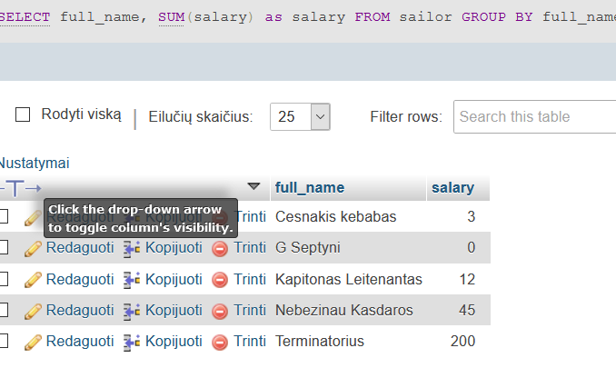

21 pav. 5 Užklausa atsakymas

**6** - SELECT Surname, 'Maziau uz 2700 kreditus' FROM customer WHERE creditlimit < 2700 UNION SELECT Surname, 'Daugiau uz 2700 kreditus' FROM customer WHERE creditlimit > 2700

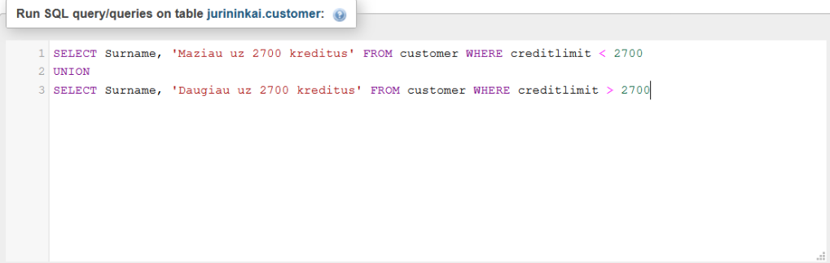

22 pav. 6 Užklausa

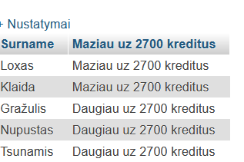

23 pav. 6 Užklausa atsakymas

# IŠVADOS

1. Buvo perdaryta duomenų bazė, suvesti įrašai su jokiomis bėdomis nesusidūrėme.
2. Pasirinkome įterpti dvi lenteles: gidas, bilietas
3. Pasirinkome 1,12,14 užklausas 12 užklausa atlikti buvo truputi sunkiau.
4. Buvo ivykdytos 6 užklausos, su visomis buvo ganėtinai nesunku, tačiau 4 užklausoje buvo susidurta su problema kada reikėjo suvedinėti duomenis po AS.